英国“反修例运动”政客哑了？

卢展常 [有理儿有面](javascript:void(0);)

**有理儿有面**

微信号 youli-youmian

功能介绍 你说是不是

2021-03-25[原文](https://mp.weixin.qq.com/s?__biz=Mzg3MjEyMTYyNg==&mid=2247526763&idx=2&sn=3a9ad478ecfe8dbd5ac81aa8bc465c1c&chksm=cef63d1ef981b408319195f8cac1aa4186f14b09aa22b283572404786d0a1dd0cd2952da5e98&scene=27#wechat_redirect&cpage=43) 发表于

收录于合集





**全文共1141字，图片1张，预计阅读时间为3分钟。**

**文章发于“有理儿有面”（youli-youmian），欢迎大家在朋友圈和微信群转发。**

**公众号及其他平台转载请在后台留言。**



▼

本文作者：香港资深媒体人 卢展常

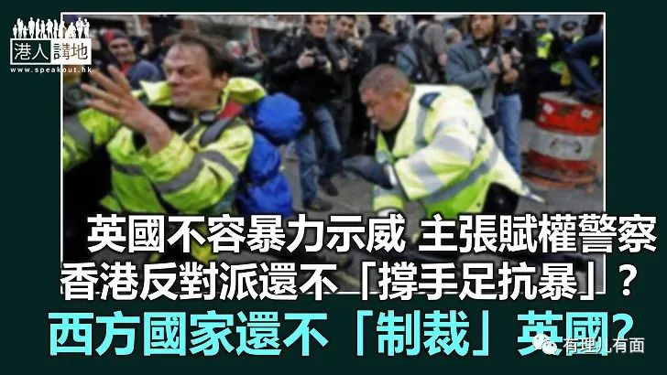

2019年，香港爆发持续经年的反修例运动，受到外国势力的“高度关注”，笔者随机翻出几单旧闻：

- 2019年6月，时任英国外相侯俊伟宣布，因应“香港警方武力驱散示威者”，拒绝向香港出口催泪气体等其他人群控制装备。

- 2020年1月，英国上议院议员Lord Alton撰文称“港警滥暴问题严重”，要求英国政府将香港警队高层及相关官员作为制裁的“首批目标”。

- 2020年8月，英国多名国会议员组成的“跨党派国会香港小组”发表报告，除了批评香港“警暴”、“违反人权”，还建议对容许“警暴”的香港高级官员实施“制裁”。

同类同性质的事件还有许多，为何时至今日要“旧事重提”？容后再表。

最近，英国国会正在审议由约翰逊政府提交的《警察、罪案、判刑和法院法案》（Police,Crime,Sentencing and CourtsBill)，简单而言，就是赋予英国警方新权力，对街头示威抗议活动实施更多限制。然而此事发生在当地有夜归女性怀疑被休班警员绑架、杀害，民众举行和平悼念集会却遭警方强力驱散的背景下，当地民愤民怨更加沸腾。日前在英国西南部城市布里斯托，民众示威表达“kill the bill”（废除法案）诉求，最终演变成暴力冲突，笔者从英媒网片所见，示威者冲击警方防线、向警察投掷爆竹和烟花、毁坏警车，据报事件中有20名警察受伤。

**英国政客“不接受、不容忍”？**

我们用同一把尺，大家认为，这算不算英国的“反修例运动”？是不是“美丽风景线”？然而类近的事件，不同的地点，联系到上文提及的旧闻，英国政客又用了“几多把尺”来区别对待香港与英国？当地市长谴责示威者暴力；内政大臣彭黛玲（没错，就是那位为香港黄丝主导BNO移民新政的内阁高官），斥示威者行为无法接受，强调绝不容忍少数人的暴行；英媒也用上“暴动、羞耻”等字眼…咦，原来英国也是不容忍暴力示威、袭警、刑毁的，英国政府也是主张赋予警察更多权力应对示威抗议的。

奇怪了，香港的反对派，身在海外“打国际战线”的罗冠聪、许智峯、黄台仰、梁继平等等，不是最吹嘘人权、自由吗，现在一夜之间都“销声匿迹”去哪了？没喊一句“撤回”、没吭一声撑英国“手足”？还有那些身在英国的香港黄丝，怎么还不上街、教英国人“抗暴”？还有更奇的，如今英国政府准备“扩充警权”、强力执法，美国等其他“四眼”又不说要制裁英国？

**中国政府干预过吗？**

多行不义，就定有恶报；笔者翻出那些“旧闻”，就是请大家看清内外勾结、反中乱港的真面目！短短三个月内，英美都相继爆发大型暴力示威，“他朝君体也相同”的滋味，不好受吧？笔者明白，有人又会说，这些都是别国内政，没错，所以你见中国政府插手、干预过吗？

**本文转自港人讲地**





**关注公众号：**

**有理儿有面**

**理   性｜   揭   秘｜   探   讨**







### 精选留言

用户设置不下载评论